Naam: Divya Bhulai  
Klas: 4v2  
Vak: Informatica Coderclass  
Docent: Monique Dewanchand

Technisch Ontwerp

# Architectuur van de applicatie:

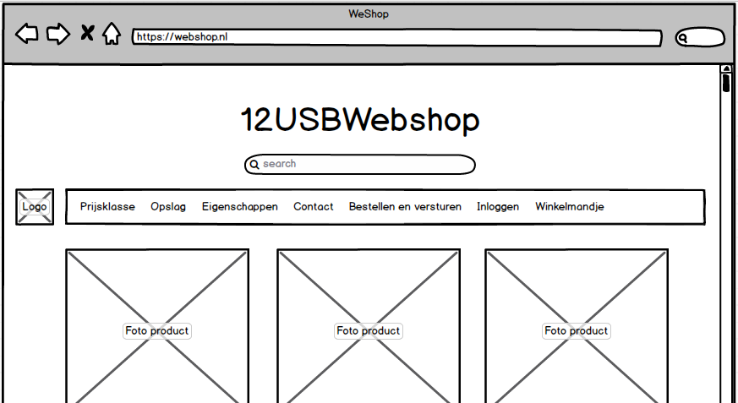  
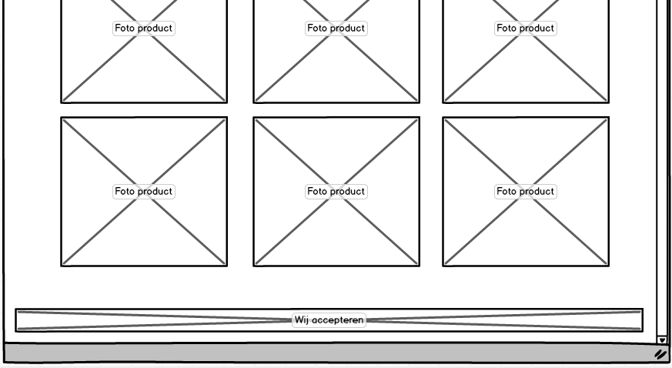

Figuur 1: Wireframe webshop

De designkeuze voor de website is zo gekozen dat het klantvriendelijk is (zie Figuur 1: Wireframe webshop). De website is klantvriendelijk, omdat de klant op een overzichtelijke manier naar zijn producten kan zoeken.

Uiteindelijk is de indeling van de homepagina een beetje veranderd. Zo is er geen zoek functie en heet de website nu de USBWebshop. Het logo is toch maar weggehaald, omdat ik het toch niet zo een mooie plek vond. De pagina’s Prijsklasse, Opslag, Eigenschappen en Bestellen en versturen zijn weggehaald, dus kun je nu alleen op de Homepagina winkelen. Als je bent ingelogd komt er in de nav-bar een knopje bestelhistorie tevoorschijn.

Voor de website wordt PyCharm en Atom gebruikt als ontwikkelomgeving. De webserver maakt gebruik van de Python Flask server en draait lokaal. Er zal gebruik gemaakt worden van SQLite database. Hiervoor zal SQLitestudio als interface gebruikt worden om de database te benaderen. Als programmeertaal wordt er gebruik gemaakt van Python. Voor de website wordt verder gebruik gemaakt van HTML, CSS en Javascript. Er wordt gebruik gemaakt van de frameworks AJAX en Bootstrap om de website dynamisch en responsive te maken.

# Database modellen

Er wordt gebruik gemaakt van SQLite database. Er zullen drie tabellen gebruikt worden om de klantgegevens, bestellingen en de producten op te slaan. Het inloggen met alle inloggegevens worden ook in de database opgeslagen (zie Figuur 2: Database structuur).

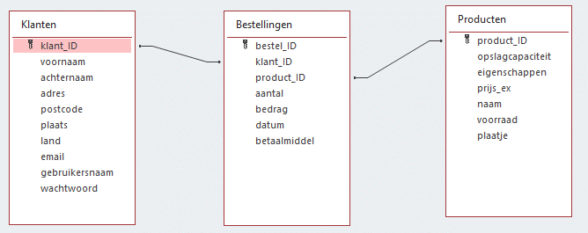

Figuur 2: Database structuur

Figuur 3: Database model

In Figuur 3zie je hoe de Python-Flask server met een database (in dit geval MySQL) en de API samenwerkt.

# Externe koppelingen

We maken gebruik van een API die vanuit de back-end wordt bestuurd en op het front-end wordt geprint. Het wordt een API die weerdata op de website weergeeft.

Door gebrek aan tijd ben ik er niet aan toe gekomen om de API’s daadwerkelijk te maken.